任务八 “天下第一泉”景区讲解训练
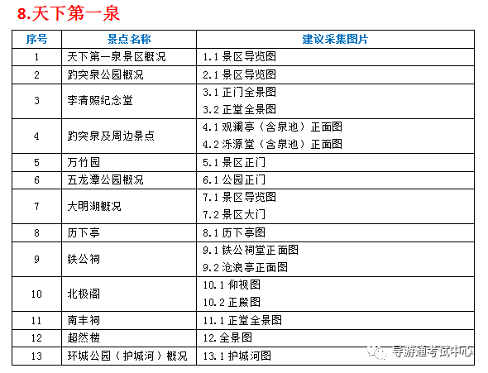
1.“天下第一泉”景区概况
景区导览图
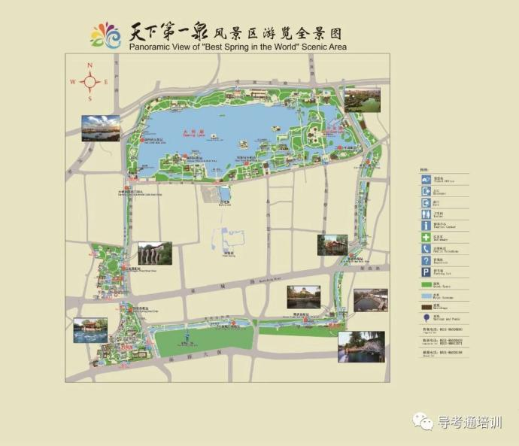
四面荷花三面柳，一城山色半城湖。各位游客朋友，大家好！欢迎来到泉城济南，来到天下第一泉景区。天下第一泉景区位于济南古城区，于2013年8月被评为国家5A级旅游景区。景区由“一河一湖三泉四园”组成，一河是指古城的护城河，一湖为大明湖，三泉包括趵突泉、黑虎泉和五龙潭三大泉群，四园分别是趵突泉公园、环城公园、五龙潭公园以及大明湖风景名胜区，总面积达到3.1平方千米。
天下第一泉景区自然风光秀美，人文底蕴深厚，泉河湖泊之外，还有人文景观、建筑小品二百多处，重要的人文建筑二十多处；景区以天下第一泉趵突泉为核心，泉流成河、再汇成湖，并与明府古城相依相生，泉、河、湖、 城融为一体，集中展现了独特的泉水水域风光。
2.趵突泉公园概况
景区导览图
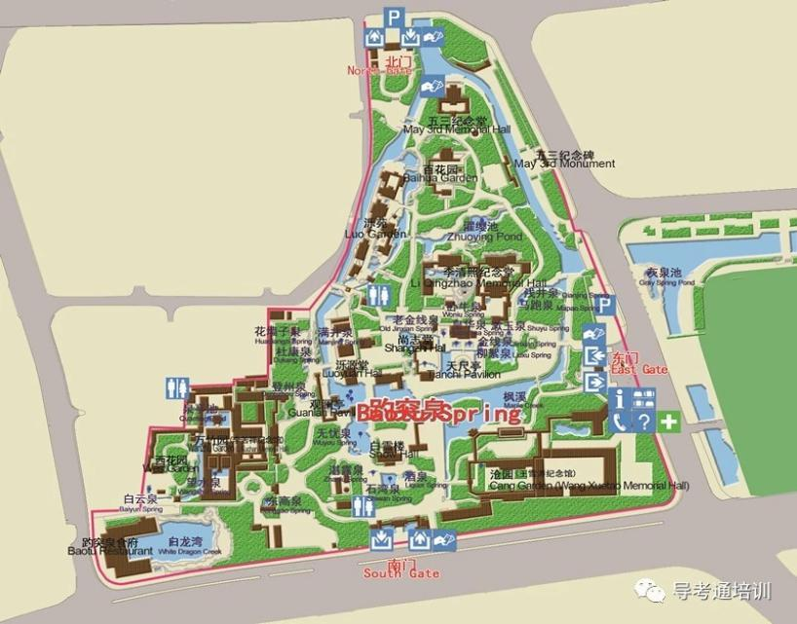
各位游客朋友，我们首先来到的是趵突泉公园，它是济南“四面荷花三面柳、一城山色半城湖”风光的典型代表。趵突泉公园是一座以泉水为主题的民族山水园，它始建于1956年，2013年成为国家5A级旅游景区。整个园区以趵突泉为核心，周边的名胜古迹数不胜数，趵突泉泉池、泺源堂、三圣殿、李清照纪念堂、漱玉泉、万竹园等17个小景区最为人称道。
趵突泉的泉水是冷水泉，一年四季恒定在18℃左右，每年严冬时节，水面上水汽袅袅，像一层薄薄的烟雾，一边是泉池幽深，波光粼粼，一边是楼阁彩绘，雕梁画栋，构成了一幅奇妙的人间仙境。
3.李清照纪念堂
正门全景图 正堂全景图
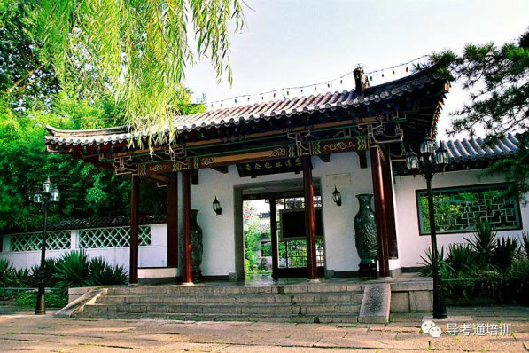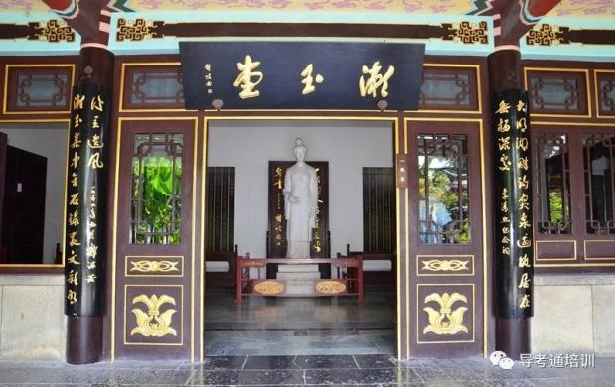
各位游客朋友，欣赏完漱玉泉，我们看到漱玉泉北边这座宋代风格的建筑就是“李清照纪念堂”了，纪念堂的迎门屏风上有郭沫若先生1959年为李清照的题词，前面是“一代词人”，后面是“传诵千秋”。纪念堂是根据李清照故居在激玉泉边的记载，1956年利用丁宝桢祠旧址按照民族风貌建造的，总面积400多平方米的建筑。
纪念堂两侧抱柱上的楹联出自郭沫若先生之手。上联是:大明湖畔趵突泉边故居在垂杨深处，下联是:金石录里漱玉集中文采有后主遗风。上联写李清照故居位置，下联写词风成就。纪念堂正厅中是李清照的塑像，由著名雕塑家王昭善等人创作，厅内东展室内陈列李清照的生平事迹介绍的展板。墙上还有一幅李清照31岁时的画像。厅内西展室墙上为李清照行踪图，正厅内排列整齐的玻璃柜里陈列着李清照各种版本的著作和后人研究的各种专著、期刊等图书。
4.趵突泉及周边景点
观澜亭（含泉池）正面图 泺源堂（含泉池）正面图
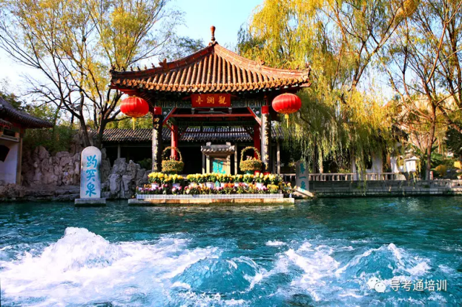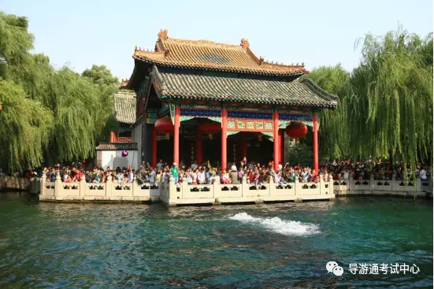
各位游客朋友，我们现在看到的就是天下第一泉趵突泉了。站在泉池一侧，我们首先看到的是观赏趵突泉的绝佳位置观澜亭，它始建于北宋熙宁年间，亭名取自《孟子.尽心》“观水有术，必观其澜”之意。该亭原为半封闭式四面长亭，形制考究，为历代文人称颂。如今改为四面敞亭，飞檐翼角，斗拱承托，上饰吻兽，下设坐栏。亭侧垂柳披拂，假山秀立。亭南水中立碑一通，上刻“趵突泉”3字，为明朝嘉靖年间山东巡抚胡缵宗所书。西侧墙壁嵌碑两通，一题“观澜”，为明嘉靖年间左布政使张钦所书；一题“第一泉”，为清代书法大师王钟霖所题。
趵突泉泉水从地下石灰岩溶洞中涌出，三个泉眼趵突腾空，最大涌水量为16.2万立方米/天。趵突泉北岸是泺源堂，由著名文学家曾巩所建，堂前悬楹联是选取南宋著名书法家赵孟頫咏趵突泉七律中的颈联：云雾润蒸华不注，波涛声震大明湖。
5.万竹园
景区导览图
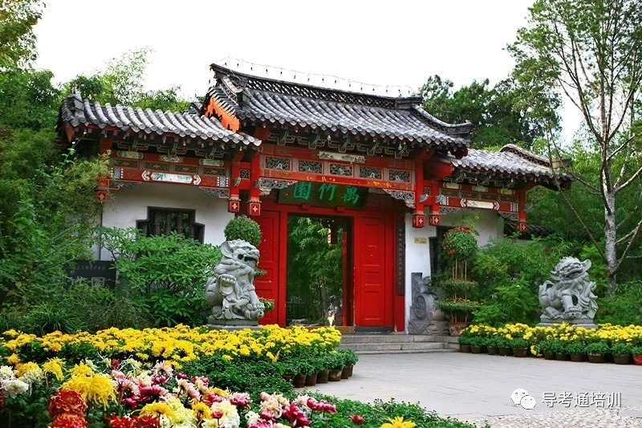
各位游客朋友，我们现在来到的是万竹园。万竹园位于趵突泉公园的西南，占地1.2万平方米，它有3处庭院，13个院落，房屋186间。它是吸取北京王府、南方庭院、济南四合院的建筑风格而建成的古建筑庭院，被收入《中国传统民居建筑》一书。园中的木雕、砖雕、石雕被称为万竹园“三绝”。
万竹园由四部分组成，前、东、西三院呈品字形排列，花园居于西部。该园充分利用泉水丰富的条件，在北方四合院的基础上，借用了江南古典园林的造景手法，在有限的面积内，仿效自然，移天缩地，小中见大。同时根据功能要求，全园被划分成若干小景区，并且每区都具有主题和特色。园内设纪念中国著名花鸟画家李苦禅先生的李苦禅纪念馆。
6.五龙潭公园概况
公园正门
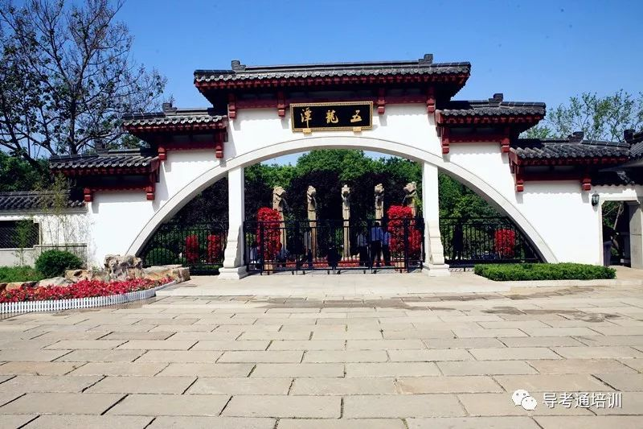
各位游客朋友，我们现在来到的是天下第一泉景区的三泉四园之一的五龙潭公园。它位于趵突泉公园北岸，大明湖南岸。1985年辟建成公园，占地面积5.44万平方米，其中水面面积占0.8万平方米，因园内有五龙潭而得名。五龙潭是济南市四大泉群中水质最好的，为金代《名泉碑》所著录的济南“七十二名泉”之一。据《水经注》记载，北魏以前五龙潭就已存在，称“净池”，宋时又称“四望湖”，是大明湖的一隅。相传，五龙潭昔日潭深莫测，每遇大旱，祷雨则应，故元代有好事者在潭边新建五龙神庙，内塑五方龙神，自此便改称“五龙潭”。
盛水时节，游人在观赏众泉的同时，还可以参观山东省领导机关旧址、秦琼故宅旧址、古历亭旧址及武中奇书法篆刻作品等。
7.大明湖概况
景区导览图 景区大门
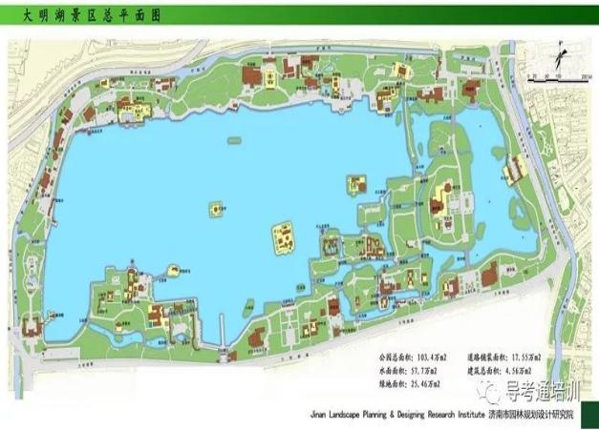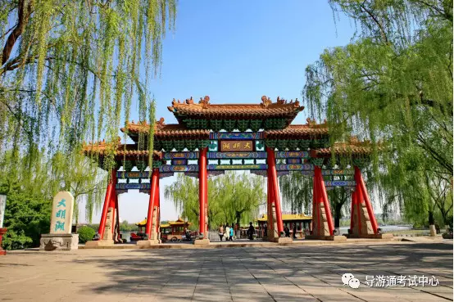
各位游客朋友，我们现在来到的就是“四面荷花三面柳，一城山色半城湖”的大明湖了。大明湖是济南市区湖泊、济南三大历史名胜之一，由济南众多泉水汇流而成，湖水经泺水河注入小清河。水面面积57.7公顷 ，水深平均2—3米。大明湖景色优美秀丽，湖水水色澄碧，是天下第一泉风景区的核心组成部分之一。
大明湖历史悠久，纪念古人政绩、行踪的建筑以及自然景观很多，诸如历下亭、铁公祠、小沧浪、北极阁、汇波楼、南丰祠、遐园、稼轩祠等，引得历代文人前来凭吊、吟咏。唐代以后的历代诗人，都留下了著名的诗篇。
我们现在看到的这座富有民族风格的牌坊，被看作大明湖的标志，它是1952年由济南府学文庙迁到此处。牌坊立于石砌台阶之上，为五间七踩重昂单檐式，12根斜柱支撑着三阶式错落的坊顶。坊顶上覆金黄色琉璃瓦，额枋彩绘“旭日云鹤”“金龙戏珠”等图案，牌坊匾额上有“大明湖”三个鎏金大字。
8.历下亭
历下亭图
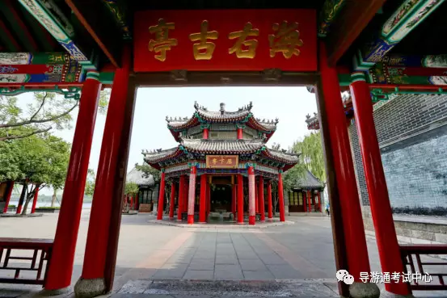
“海右此亭古，济南名土多”。各位游客朋友，我们现在来到的是历下亭。历下亭是闻名济南的古亭，位于大明湖最大的岛上，因其南临历山(千佛山)，故名历下亭。亭始建于北魏，唐代诗人杜甫在天宝四年(公元745年)与名宦李邕相会于此，留下名句“海右此亭古，济南名士多”“李杜宴饮赋诗历下享”使其声名远扬。
现在的历下亭为清康熙三十二年( 1693年)由山东盐运使李兴祖重建并移至此处。历下亭东南侧，有古柳一株，巍立湖岸，枝干胸径1米多，均已枯朽，却又枯木重生，于枝干外皮处萌生嫩枝，迎风拂动，别有情趣。历下亭北的建筑叫名士轩。其中的“名”字多了一点，“士”字多了两点，共多了三点，其寓意是很明确的，就是希望济南的名士“多点多点再多点”。
9.铁公祠
铁公祠正面图 沧浪亭正面图
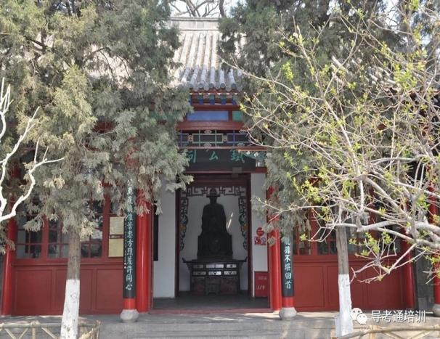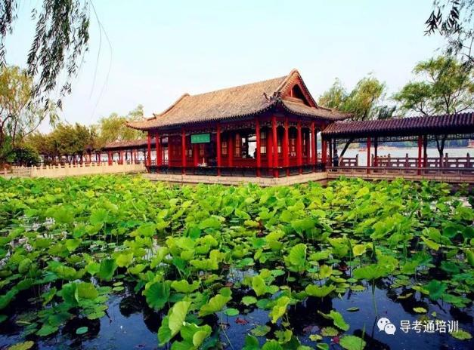
各位游客朋友，我们现在来到的是铁公祠。铁公祠位于大明湖北岸，是为纪念明代兵部尚书铁铉而建。公元1400年，明燕王朱棣发动“靖难之役”（平定，另见靖康之耻），自北京起兵南下兵至济南，铁铉固守，燕王屡攻不下甚而差点被铁铉杀死，朱棣对他又恨又赞，只能绕道济南攻取南京。后来燕王攻破南京推翻建文帝，再复取济南，铁铉被俘，宁死不降，在南京受磔（zhé分裂身体酷刑）刑而死。
铁公祠由祠堂、小沧浪亭、得月亭、湖滨长廊、荷花水池等景点组成，为一综合性园林庭院。祠堂内置铁铉铜像，像高2.3米，重1800千克，仿古青铜色。铁铉着明代文官服饰，人物传神。
我们看到的是沧浪亭，“沧浪”二字，取自《楚辞.渔父》:“沧浪之水清兮，可以濯吾缨;沧浪之水浊兮，可以濯吾足。”因此亭规模比苏州沧浪亭小，故名“小沧浪亭”。小沧浪亭依湖而建，采用借景手法，借湖畔的长廊，将湖光山色与院内错落有致的亭台楼榭连为一体，匠心独运。
10.北极阁
仰视图 正殿图
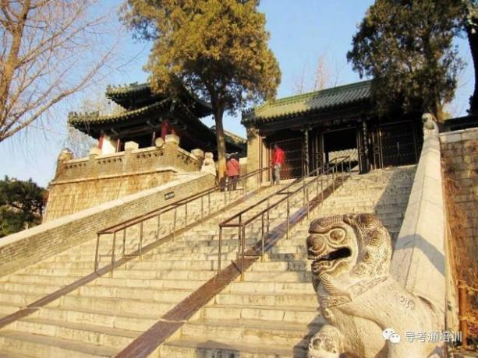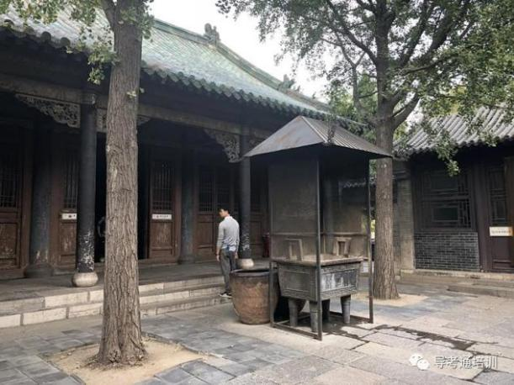
各位游客朋友，我们现在来到的是北极阁。北极阁又名真武庙，亦称北极庙，是济南市区最大的道教庙宇。该庙修建于元初至元十七年( 1280年)。取名“北极”的原因是位于济南城的北端，紧靠北城墙，又因其地势最高而得名。
北极阁由正殿、后殿、虎殿、钟楼、鼓楼、门厅组成了完整的古建筑群。阁筑于7米高的石镶土台之上，巍然耸立，气魄雄伟，是大明湖北岸一高峻之处。正殿中央神龛内，供奉真武大帝金身坐像，高2.5米，龛上高悬“位极天枢”黑底金字巨匾。佛龛的四面八方也同样供奉着各位神仙，如执旗的火将、持剑的青龙、持枪的白虎、持狼牙棒的瘟君、塑像形态各异，栩栩如生。
11.南丰祠
正堂全景图
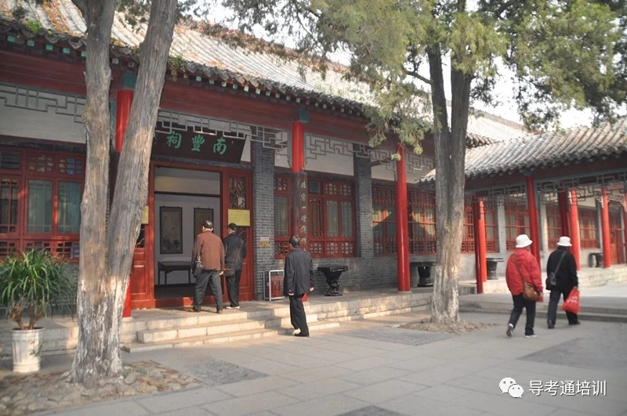
各位游客朋友，我们现在来到的是南丰祠。它为纪念北宋文学家曾巩而建，曾巩，世称“南丰先生”，宋熙宁五年至六年（1072—1073年）曾巩任齐州（今济南）知州。在职期间，他推行新法，修筑堤坝，深受济南百姓热爱。在他调离齐州时，百姓拥上街头拉起吊桥，关闭城门以挽留。曾巩走后，百姓仍不忘记，择址建祠以纪念。
南丰祠为清静幽雅的古典式庭园，总占地面积2535平方米，由大殿、戏厅、水榭、游廊等建筑构成。北边为大殿，南出厦，半壁花贵扇，抱柱悬楹联:“北宋一灯传作者，南丰两字属先生。”大殿南面西侧戏楼高耸。楼内四周二层，南为戏台，其他隙地为坐席。南丰戏楼是济南市区乃至山东省内现存最大的清代戏楼。
12.超然楼
全景图
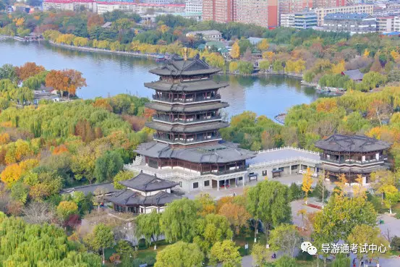
各位游客朋友，我们现在看到的多层建筑是超然楼。超然楼最早始建于元代。2009年大明湖扩建，遵其旧制，加以重建，楼高51.7米，上下共有7层。
一层“泉水之都”展馆以三维动画电子科技形式，展现济南泉水和园林文化。二层大厅迎门是一幅大型木雕画: 泉城览胜。画面依据泉城真实景观布局，展示了泉城美景和历史文化。四周墙面上镶嵌“济南八景”木雕作品及大型铜雕明湖荷花会、大型画卷一《鹊华秋色图》等。三层设有艺术茶室;四层陈列的是泰山玉雕展品;五层为奇石展，展出极为罕见的化石真品。乘电梯登上超然楼六楼，泉城秀姿和明湖无限风光尽收眼底
13.环城公园（护城河）概况
护城河图
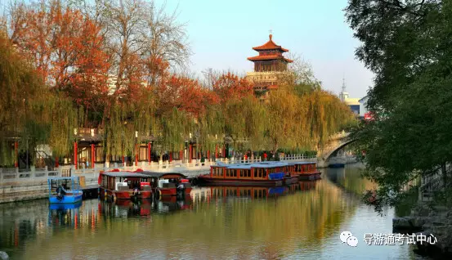
各位游客朋友，我们现在就看到了天下第一泉景区“一河一湖三泉四园”的护城河了。护城河是明府城外围环绕的护城河，又称娥英河，全长6.9千米，是国内唯一由泉水汇流而成的护城河。地处济南市中心,周边名胜荟萃,名泉众多,风光优美,文化厚重,如一条玉带环绕济南老城而行,沿途可观赏黑虎泉、泉城广场、趵突泉、五龙潭、大明湖、解放阁等多处著名景区(点)和济南的代表性景观。沿途还有河道湿地、亲水栈道、老水电站、泉水浴场等新建景观,特色街区各具风貌,可谓“百泉汇一水,一水连百景”。游客乘坐画舫穿行其间,可以尽享“不出城郭而获山水之怡,身居闹市而有林泉之致”的都市休闲意趣。

